**NGƯỢC DÒNG LỊCH SỬ**

Sáng ngày14/10/2016 các bạn trong chi đoàn trường tiểu học Đặng Trần Côn cùng các em học sinh đến tham quan Bảo Tàng Phụ Nữ Nam Bộ tại số 202 Võ Thị Sáu Phường 7 Quận 3.

Đến tham quan Bảo Tàng, qua giọng nói truyền cảm và nhẹ nhàng của cô hướng dẫn viên, các thầy cô cùng các em học sinh đã hiểu thêm sự mất mát mà chiến tranh mang đến qua những bức tranh phác họa chân thật sự bi thương của một thời đã xa, sự hi sinh của các chị, các mẹ đã ngã xuống để góp phần mang lại cuộc sống hòa bình hôm nay.

Chỉ với gần hơn một tiếng đồng hồ mà hoạt động ngoại khóa ngắn này đã giúp các em tự cảm được thế nào là lòng “yêu nước thương nhà”. Qua đây, có thể thấy rằng trường học không chỉ trao cho các em hành trang tri thức, mà còn giáo dục đạo đức cho các em bước tiếp trên đường đời.

Xúc động trước sự hy sinh của các mẹ, các chị, các thành viên trong chi đoàn Trường tiểu học Đặng Trần Côn tự nhủ sẽ tiếp bước xây dựng chi đoàn vững mạnh để tiếp nối truyền thống của “Phụ Nữ Việt Nam anh hùng, bất khuất, trung hậu, đảm đang.”

**CHI** đoàn ta quyết chí xông pha.

**ĐOÀN** kết chung tay giúp nước nhà.

**ĐẶNG** lưu tiếng tốt cho nhân thế.

**TRẦN** ai, gian khổ, chẳng than chê.

**CÔN** Đảo, Trường Sa, Tổ quốc ơi.

**VỮNG** vàng tay lái cùng ra khơi.

**BƯỚC** lên viết tiếp trang sử mới.

**TIẾN** công rạng ngời khắp nơi nơi!

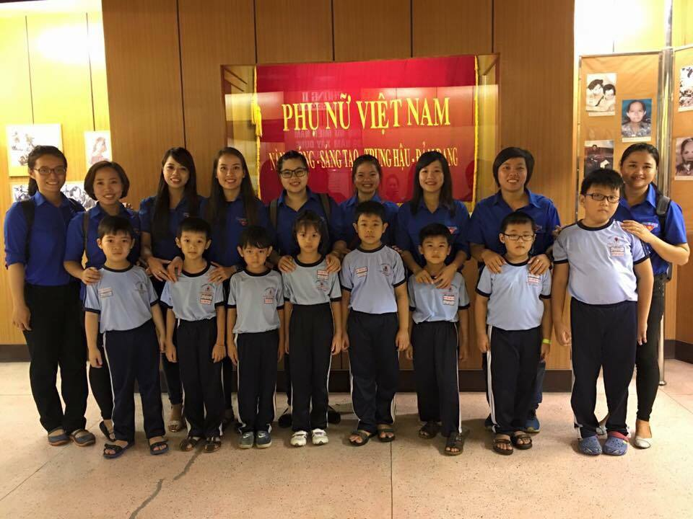

*Các bạn đoàn viên cùng các em học sinh chụp hình lưu niệm tại Bảo tàng*

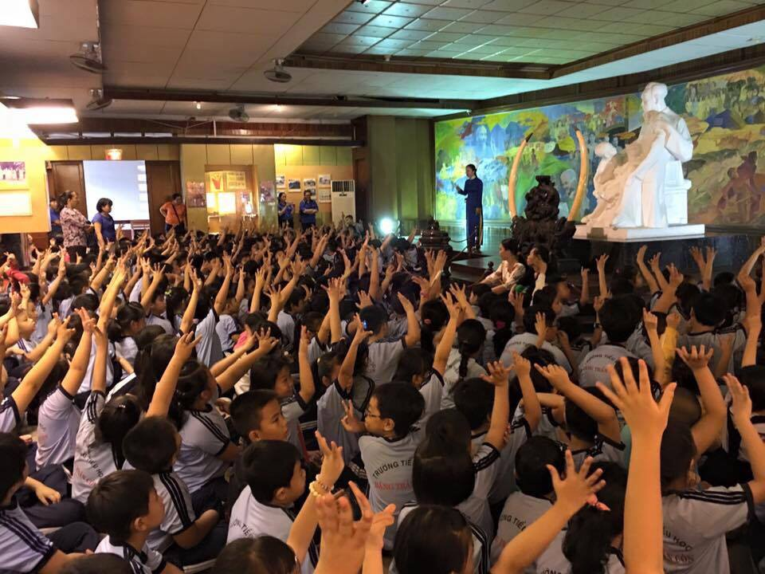

*Các em học sinh hăng hái giơ tay trả lời câu hỏi của cô hướng dẫn viên*

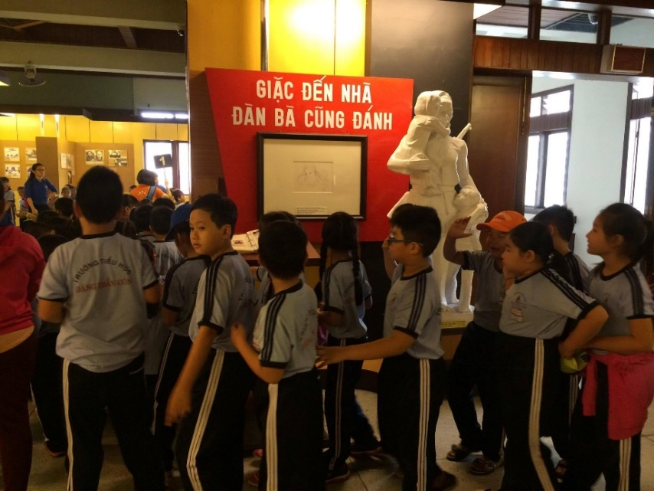

*Các em học sinh tham quan Bảo Tàng*

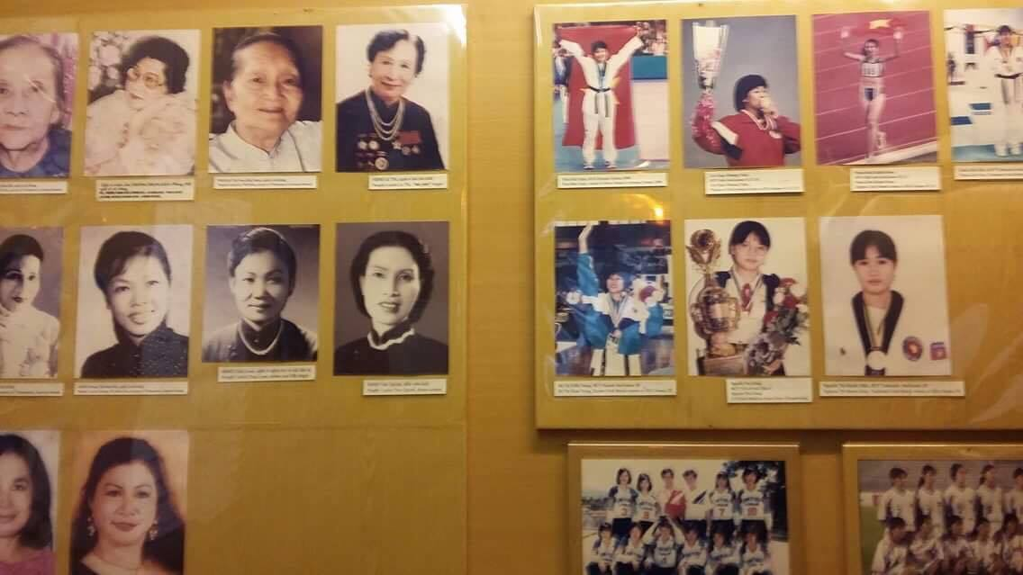

*Một số chiến công tiêu biểu của Phụ Nữ Việt Nam*